实验五 Linux的WWW服务

一、实验目的及任务
掌握Linux下WWW服务器的配置与管理。

二、实验环境
装有CentOS的PC 机。

三、实验设计及实施指导
1、 安装Apache服务器
安装Apache服务器软件命令如下：
# yum install httpd -y
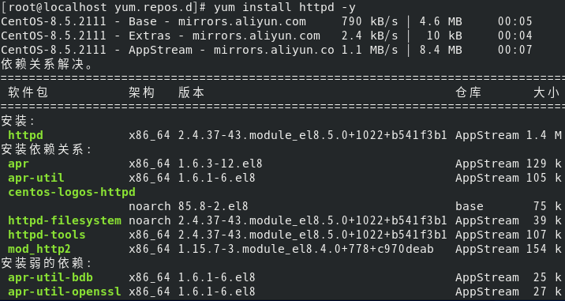
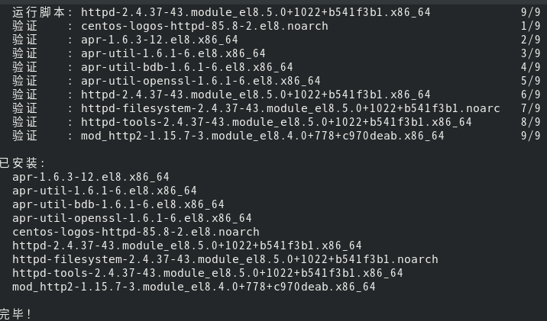
2、 配置基于域名的虚拟主机
基于域名的虚拟方式可以实现一个IP地址响应多个域名服务的功能。该方式的配置步骤如下。
(1) 本机器要有多个域名。例如本例中Web服务器的IP地址为192.168.101.110，其域名分别为www.hancuiqing.com和apache.hancuiqing.com，并且要求这两个不同的域名对应不同的网站。配置DNS服务器，使www.hancuiqing.com和apache.hancuiqing.com两个域名都能被解析到192.168.101.110，具体步骤如实验五。
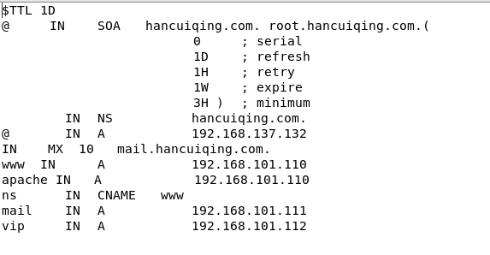

(2) 修改配置文件/etc/httpd/conf/httpd.conf，在其最后添加如下内容：
NameVirtualHost 192.168.101.110
<VirtualHost 192.168.101.110>
ServerName www.hancuiqing.com
DocumentRoot /var/www/test1/
</VirtualHost>
<VirtualHost 192.168.101.110>
ServerName apache.hancuiqing.com
DocumentRoot /var/www/test2/
</VirtualHost>
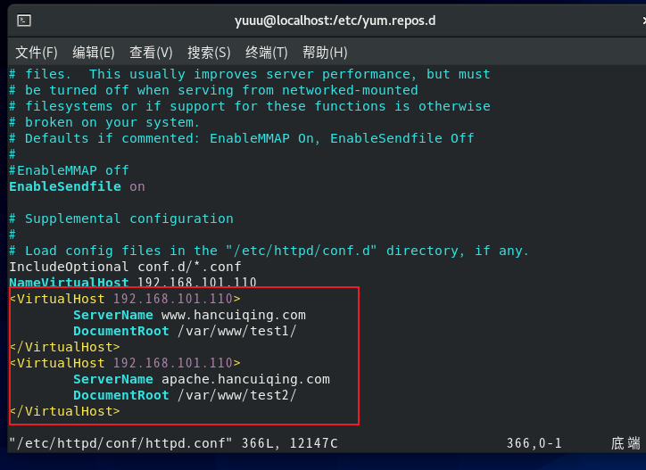
(3) 创建/var/www/test1目录和/var/www/test2目录存放两个不同域名的网站对应的网页，并写入index.html文件作为主页。创建两个目录的命令如下：
分别在两个目录下，新建index.html文件作为主页：
编辑文件/var/www/test1/index.html的内容如下：
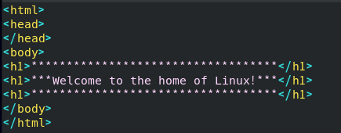
编辑文件/var/www/test2/index.html的内容如下：
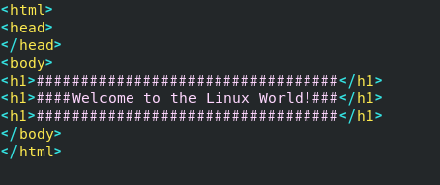
(4) 修改/var/www/test1和/var/www/test2访问权限
在Linux系统中，apache服务进程是以apache用户身份运行的。必须确保目录/var/www/test1和/var/www/test2中的新建文件的所有组都是apache。其命令如下：
(5) 启动DNS域名服务器和Apache服务器：
- 测试虚拟主机。在网络中的任何一个可以访问到Web服务器的客户机上，使用Firefox浏览器（或其他的浏览器如IE浏览器），测试新建基于两个不同域名的虚拟主机。
在Firefox地址栏中输入网址：“http://www.hancuiqing.com/”后，查看显示结果。
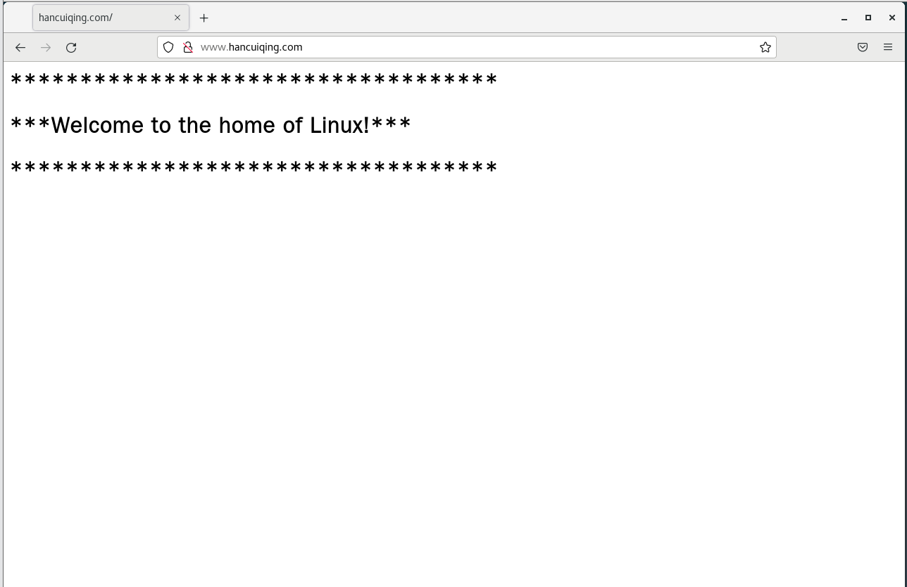
在Firefox地址栏中输入网址：“http://apache.hancuiqing.com/”后，查看显示结果。


